

Enfermedades transmitidas por los alimentos

**Breve descripción:**

Las enfermedades transmitidas por los alimentos (ETAS) son causadas por bacterias, virus, parásitos y toxinas. Este componente formativo describe estos microorganismos patógenos y ofrece directrices para prevenir la contaminación alimentaria. Proporciona conocimientos esenciales para manipuladores de alimentos y profesionales de la salud, promoviendo prácticas seguras y reduciendo la incidencia de ETAS para mejorar la salud pública.

**Septiembre 2024**

Tabla de contenido

Introducción 1

1. Organismos causantes de enfermedades 2

Agentes patógenos 3

2. Clasificación de los microorganismos y agentes patógenos 5

2.1. Bacterias 5

Funciones de las bacterias 5

Bacterias patógenas 6

2.2. Virus 7

2.3. Protozoos 8

2.4. Hongos 8

3. Enfermedades de transmisión alimentaria (ETAS) 10

Clasificación de las ETAS 10

4. Intoxicaciones más comunes transmitidas por alimentos 20

Bacillaceae 22

Botulismo 22

Staphylococcus 23

Factores influyentes en la gravedad de la enfermedad 24

Otros factores 25

Síntesis 26

Material complementario 27

Glosario 28

Referencias bibliográficas 29

Créditos 30

Introducción

Las enfermedades transmitidas por los alimentos (ETAS) representan un desafío significativo para la salud pública a nivel mundial. Estas enfermedades se originan por el consumo de alimentos o agua contaminados con agentes patógenos, tales como bacterias, virus, parásitos y toxinas producidas por microorganismos. La incidencia de ETAS es alarmante y puede ocasionar brotes epidémicos que afectan a grandes segmentos de la población, generando consecuencias graves tanto para la salud individual como para el bienestar colectivo.

El conocimiento y comprensión de los organismos causantes de estas enfermedades son fundamentales para implementar medidas preventivas efectivas. A través de este componente formativo, se proporciona una descripción detallada de los principales microorganismos patógenos, sus características y los mecanismos por los cuales contaminan los alimentos. Este conocimiento es esencial para que los manipuladores de alimentos y los profesionales de la salud puedan identificar y mitigar los riesgos asociados con las ETAS.

Además de la identificación de los agentes patógenos, es crucial entender las prácticas de manipulación y procesamiento de alimentos que pueden prevenir la contaminación. Este componente no solo se enfoca en la teoría, sino que también ofrece directrices prácticas para asegurar la seguridad alimentaria. Al equipar a los aprendices con esta información, se busca promover un entorno alimentario más seguro y saludable, minimizando la incidencia de enfermedades transmitidas por los alimentos y mejorando la calidad de vida de la población.

# Organismos causantes de enfermedades

Los microorganismos son cruciales en el contexto de las enfermedades transmitidas por alimentos. La mayoría de estas enfermedades surgen debido a la presencia de microorganismos patógenos en los alimentos, donde se incuban y multiplican.

Los microorganismos pueden definirse como seres vivos unicelulares de tamaño diminuto. No pueden apreciarse a simple vista, ya que el ojo humano no tiene la capacidad de percibir objetos muy pequeños separados por una distancia inferior a 0,2mm.

Durante siglos, se desconoció la existencia de los microorganismos hasta la invención del microscopio en el siglo XVII y los avances tecnológicos posteriores, como el desarrollo del microscopio electrónico, que permitieron su identificación.

Puede decirse que un microorganismo es un organismo vivo tan pequeño que solo es visible mediante la utilización de aparatos tecnológicos que incrementan el rango de visión del ojo humano, es decir, los microscopios.

El desarrollo de la microbiología, la ciencia encargada de estudiar a los microorganismos, ha permitido descubrir una inmensa cantidad de estos a lo largo de los años. Se han creado diversas clasificaciones que incluyen bacterias, virus, protozoos, hongos, entre otros. Muchos de estos microorganismos cumplen funciones vitales en diversos procesos biológicos de los ecosistemas e incluso intervienen de manera positiva y necesaria en el funcionamiento del cuerpo humano.

También hay microorganismos que tienen un efecto negativo en los entornos en donde se desarrollan. A estos se les denomina microorganismos patógenos y son los causantes de las enfermedades de transmisión alimentaria.

### Agentes patógenos

Un agente biológico patógeno puede definirse como todo ser vivo o ente que cause un daño biológico o algún tipo de enfermedad a cualquier otro organismo vivo con el cual entre en contacto. El agente patógeno es albergado en un huésped y su presencia en este tiene la finalidad de simplemente permitir la subsistencia del agente patógeno.

La definición de agente patógeno abarca una gran variedad de organismos. Entre los más comunes se encuentran las bacterias, los hongos, los virus, los gusanos y los protozoos. Los mencionados corresponden a los agentes patógenos infecciosos, ya que se tratan de organismos vivos.

La relación existente entre los agentes patógenos y los alimentos es que estos representan un medio de transmisión para los microorganismos infecciosos.

* Un agente patógeno como una bacteria, un hongo o un virus puede llegar a introducirse en el interior de una porción de comida, comenzando su proceso de infección.
* Posteriormente, cuando el alimento es consumido por otro ser vivo, como una persona, comienza un nuevo proceso de infección en el organismo huésped.

Es importante destacar que los microorganismos patógenos representan un pequeño porcentaje en comparación con todos los microorganismos de la naturaleza. La mayoría de estos realizan labores y procesos benéficos.

# Clasificación de los microorganismos y agentes patógenos

La clasificación de los microorganismos y agentes patógenos se basa en sus características morfológicas, fisiológicas y genéticas. Los microorganismos se dividen principalmente en bacterias, virus, hongos y protozoos.

## Bacterias

Las bacterias constituyen una gran porción de los seres vivos del mundo, inclusive son consideradas el organismo más abundante de todo el planeta.

Son organismos unicelulares (compuestos por una sola célula) y son de tipo procariota, lo cual indica que son células carentes de núcleo. Estos microorganismos tienen la capacidad de habitar y adaptarse a cualquier tipo de entorno, ya sea en la tierra, en el agua, en el interior de otros organismos, en alimentos e incluso en medios ácidos.

El término bacteria también hace referencia a una de las tres grandes clasificaciones de los seres vivientes, estas tres son: bacterias, arqueas y eucariontes, en donde se abarcan a todos los seres vivos y posteriormente se dividen en diversos niveles de clasificación. Existe una gran cantidad de subdivisiones en la clasificación de las bacterias, ordenadas según sus características morfológicas y las condiciones del entorno en donde pueden desarrollarse, conocidas como filos.

### Funciones de las bacterias

Las bacterias son responsables de cumplir funciones vitales en todos los ecosistemas del planeta. Puede decirse incluso que si estas no existiesen, no habría vida en el planeta.

En lo referente al cuerpo humano, se sabe que las bacterias son responsables de causar algunas enfermedades, pero la mayoría de las veces tienen un efecto benéfico. Normalmente, no se tiene conciencia de que en el interior del cuerpo hay una gran cantidad de bacterias que todo el tiempo desarrollan funciones vitales para la vida. Entre estas funciones se encuentran:

* La producción de vitaminas.
* La fermentación de los alimentos ingeridos que ayuda en la digestión.
* La ayuda en el combate de enfermedades que atacan al cuerpo humano.

### Bacterias patógenas

Las bacterias patógenas resultan perjudiciales para otros seres vivos. Existen aproximadamente 200 especies de bacterias patógenas, responsables de causar gran parte de las enfermedades infecciosas en personas, animales y plantas.

La forma en que estas bacterias afectan a las personas varía según varios factores:

* La especie de la bacteria.
* Las características del organismo que hospeda la bacteria.
* La temperatura a la que la bacteria es sometida.

Estos factores determinan:

* La capacidad de multiplicación de las bacterias.
* La posibilidad de que se activen los procesos de producción de toxinas, que finalmente son las causas de las enfermedades infecciosas.

Además, estas bacterias se transportan a través del aire y los insectos que actúan como vectores de infección. Cuando las bacterias tienen contacto con un organismo y logran entrar en su interior, se ven sometidas a diversas situaciones que pueden determinar si la persona sufrirá o no una infección. Por ejemplo:

Si se trata de una persona sana y con un sistema inmunológico funcional, la probabilidad de adquirir la enfermedad se ve disminuida. Si se dan condiciones favorables para el desarrollo de las bacterias, la enfermedad prosperará.

## Virus

Los virus son agentes infecciosos. No se trata de organismos unicelulares como las bacterias, ya que se componen propiamente de sustancias, en lugar de órganos celulares. Las sustancias que los componen consisten en su mayoría de ácidos nucleicos o ADN, cubiertos por una membrana de proteína o lípidos. Se caracterizan por necesitar habitar en el interior de otros organismos para poder desarrollarse y multiplicarse.

Los virus se presentan en:

* El interior de animales.
* El interior de plantas.
* La infección de otros microorganismos como las bacterias.

#### Características de los virus

Su tamaño es tan pequeño que no son visibles ni siquiera con la ayuda de un microscopio óptico, requiriéndose de aparatos más avanzados como los microscopios electrónicos.

Las formas de transmisión de los virus son:

* Transmisión por aire.
* Transmisión por líquidos.
* Transmisión por alimentos.
* Transmisión por contacto físico de una persona a otra.

Los virus siempre actúan como parásitos, ya que necesitan habitar en las células de un organismo vivo para propagarse y causar enfermedades.

## Protozoos

Los protozoos corresponden a un tipo de microorganismos de carácter eucariota, lo que indica que son organismos celulares que poseen un núcleo propio.

Se caracterizan por habitar en medios líquidos de diversas condiciones, ya sea en aguas saladas o dulces. Estos microorganismos tienen conductas parasitarias, al igual que las bacterias patógenas. Se transmiten entre organismos a través de medios acuosos o mediante la ingestión de líquidos infectados.

Si los protozoos son albergados por un organismo huésped en donde encuentran las condiciones propicias para su reproducción, pueden liberar toxinas de manera natural, propias de sus procesos de alimentación. Estas toxinas resultan perjudiciales para el cuerpo humano y son responsables de la producción de enfermedades.

## Hongos

Al igual que los protozoos, los hongos son organismos eucariotas con núcleo propio. Existen hongos formados por tejidos de células que constituyen una gran variedad de clasificaciones dentro de la ecología.

Estos hongos se caracterizan por su capacidad de adaptarse fácilmente a diversos entornos ambientales y condiciones de terreno. Además de este tipo de hongos, existen hongos en forma de microorganismos unicelulares, por lo cual se puede deducir que el tamaño de los hongos varía en gran medida.

Entre la clasificación de los hongos existen otras divisiones, tales como el moho y la levadura.

* El moho es una especie particular de hongo que se reproduce y se moviliza a través de esporas, siendo el aire su medio de transmisión.
* La levadura es otro tipo de hongo unicelular, caracterizado por su capacidad de fermentación, lo que la ha convertido en un insumo utilizado a nivel industrial y doméstico.

# Enfermedades de transmisión alimentaria (ETAS)

Las enfermedades de transmisión alimentaria, también conocidas como ETAS, son enfermedades que se originan en las personas debido a la ingesta de alimentos contaminados por microorganismos. Las ETAS también pueden ser transmitidas a través de líquidos, especialmente el agua.

Estas enfermedades se manifiestan a través de diversos síntomas, que tienden a presentarse poco tiempo después de haber ingerido el alimento contaminado. Los tiempos de manifestación varían entre una hora y varios días. Entre los síntomas más comunes asociados a las enfermedades alimentarias se encuentran el vómito, la diarrea, el dolor estomacal, la indigestión e incluso la fiebre.

### Clasificación de las ETAS

Hay diversos tipos de enfermedades de transmisión alimentaria, cada uno diferenciado por una serie de características y factores que van desde el tipo de microorganismo que las origina, las toxinas involucradas, hasta los procesos aplicados en su preparación y manipulación. Pueden clasificarse como enfermedades infecciosas, tóxicas y tóxico-infecciosas. Esta clasificación se puede establecer si la enfermedad es de tipo microbiano, viral o parasitario.

A continuación, se describen las clasificaciones mencionadas.

**De tipo infeccioso**

Son enfermedades en las que actúa un microorganismo, ya sea una bacteria, un hongo o un protozoo que se reproduce en el interior del organismo huésped. La propagación de la infección es proporcional a la velocidad a la cual se reproducen los microorganismos.

A continuación, se presenta una lista de las enfermedades infecciosas más comunes y los síntomas que ocasionan:

* **Brucelosis**

Fiebre ondulante, adenopatía, endocarditis y neumonía.

* **Carbunco**

Fiebre, pápula cutánea, septicemia.

* **Cólera**

Fiebre, diarrea, vómitos y deshidratación.

* **Difteria**

Fiebre y amigdalitis (membrana en la garganta: lesiones en la piel).

* **Erisipela**

Fiebre, eritema, prurito y dolor.

* **Fiebre Q**

Fiebre alta, cefalea intensa, mialgia, confusión, vómitos y diarrea.

* **Fiebre tifoidea**

Fiebre alta, bacteriemia, cefalalgia, estupor, tumefacción de la mucosa nasal, lengua tostada, úlceras en el paladar, diarrea y perforación intestinal.

* **Legionelosis**

Fiebre y neumonía.

* **Neumonía**

Fiebre alta, expectoración amarillenta y/o sanguinolenta y dolor torácico.

* **Tuberculosis**

Fiebre, cansancio, sudor nocturno y necrosis pulmonar.

* **Tétanos**

Fiebre y parálisis.

**De tipo tóxico**

Son enfermedades relacionadas con la presencia de agentes contaminantes tales como componentes químicos sintéticos y naturales, cuyo contacto con el interior del cuerpo humano produce reacciones perjudiciales y daña los diferentes sistemas biológicos. Estos agentes contaminantes pueden provenir de diversos productos industriales utilizados en algún momento del proceso agrícola o de manufactura del alimento.

Un ejemplo es la utilización de insecticidas y plaguicidas en los cultivos agrícolas, que en algunas ocasiones permanecen en el producto como residuos. La utilización de fertilizantes químicos también puede dejar residuos en los alimentos que posteriormente son ingeridos por las personas, causándoles enfermedades.

Sin embargo, el mayor factor que influye en la contaminación de un producto no son los químicos que tengan contacto con él, sino las inadecuadas prácticas de manufactura y la falta de limpieza e higiene en su manipulación.

**De tipo tóxico-infeccioso**

Algunas enfermedades transmitidas por los alimentos pueden generar una combinación de infecciones e intoxicaciones. Usualmente, están relacionadas con enfermedades transmitidas por alimentos cuando las bacterias patógenas o virus entran en el organismo de una persona y tienen la capacidad de secretar toxinas, que terminan siendo las responsables de que se contraigan enfermedades o intoxicaciones.

Hay tres tipos de toxinas que actúan en las enfermedades de tipo tóxico-infeccioso:

1. **Exotoxinas de superficie celular activa**

* Se adhieren a la superficie de las células del organismo.
* Interfieren con los receptores de señales propios de las células.
* Ocasionan complicaciones en el funcionamiento normal de las rutas de señalización intercelulares.
* Pueden llegar a producir choques tóxicos en la persona.

1. **Exotoxinas de tipo citotóxico**

* Actúan directamente sobre las células del organismo, destruyéndolas o alterando su funcionamiento.
* Pueden causar la lisis (ruptura) de las células, lo que conduce a la liberación de su contenido y a una respuesta inflamatoria.
* Afectan principalmente a células específicas como las del hígado, riñón o sistema nervioso.

1. **Exotoxinas de tipo neurotóxico**

* Afectan el sistema nervioso, interfiriendo con la transmisión de señales nerviosas.

**La interferencia de las toxinas en la señalización celular afecta:**

* La capacidad de respuesta de los órganos y las partes del cuerpo contaminadas.
* Desemboca en problemas globales del cuerpo humano, ya que este funciona como un sistema interconectado.

**De tipo microbiano**

Esta categoría guarda similitud con las enfermedades de tipo infeccioso, ya que se caracteriza por la presencia de microorganismos o microbios en la persona en donde se presenta la enfermedad.

La diferencia entre este tipo de enfermedad y las de carácter infeccioso es que en esta categoría únicamente se consideran los agentes patógenos unicelulares y se descartan otros tipos de agentes patógenos.

**De tipo viral**

Las enfermedades virales están relacionadas con la presencia de virus. Siguen un proceso similar de transmisión al de otros tipos de microorganismos. Su presencia en los alimentos les garantiza la posibilidad de subsistencia y al ser ingeridos por las personas, proceden a habitar en el organismo del nuevo huésped. A continuación, se explica cómo actúan los virus, responsables de muchas enfermedades.

* **Identificación y fijación**

Los virus constituyen un significativo porcentaje de agentes patógenos que producen enfermedades. Su proceso de fijación en el interior de una persona se hace atacando directamente a las células.

* **Entrada en la célula**

Los virus hacen una ruptura en la membrana celular de las células atacadas y se introducen en su interior. Una vez allí, utilizan los ácidos nucleicos de estas para reproducirse, creando nuevas proteínas víricas.

* **Reproducción viral**

El proceso de reproducción de los virus en el interior de la célula ocasiona que esta se sature, hasta el punto en que no es posible albergar más cantidad de virus y la célula se fragmenta, lo que le ocasiona la muerte. Los nuevos virus proceden entonces a infectar nuevas células y así continúan reproduciéndose e infectando el organismo que los alberga.

* **Variaciones en el mecanismo de acción**

Sin embargo, no todos los virus actúan de la misma manera. Existen diversas variaciones en sus formas de operar; algunos efectúan su proceso reproductivo mediante la utilización del ARN, mientras que otros utilizan el ADN de las células. Esto depende de la constitución química de cada virus y los ácidos nucleicos que componen su estructura proteínica.

* **Infección sin destrucción celular**

Incluso hay virus que no matan a las células, sino que las infectan y comienzan un proceso reproductivo, pero abandonan la célula antes de que esta se sature, manteniéndolas vivas y permitiendo la producción continua de nuevos virus.

Estas variaciones en las formas de operar de cada virus, las condiciones químicas y biológicas de cada organismo que atacan, y sus propias variaciones estructurales y morfológicas, dan lugar a una gran diversidad de enfermedades víricas.

A continuación, se nombran algunas enfermedades comunes y los síntomas que ocasionan en las personas (aunque no todas proceden de las ETAS).

* **Dengue**

Fiebre, dolor intenso en las articulaciones y músculos, inflamación de los ganglios linfáticos y erupción ocasional de la piel.

* **Fiebre amarilla**

Fiebre alta, ictericia, sangrado de nariz y boca, vómito negro, bradicardia a pesar de la fiebre y deshidratación.

* **Fiebre hemorrágica de Ébola**

Fiebre alta, postración, mialgia, artralgias, dolor abdominal, cefalea y erupciones hemorrágicas en todo el cuerpo.

* **Gripe**

Fiebre, astenia, anorexia, cefalea, malestar general, tos seca, dolor de garganta, gastroenteritis, vómito y diarrea.

* **Hepatitis A**

Inflamación del hígado, fiebre, cansancio, náuseas y diarrea.

* **Herpes**

Ampollas cutáneas en la boca (herpes labial), en los genitales (herpes genital) o en la piel (herpes zóster).

* **Mononucleosis**

Fiebre, faringitis, inflamación de los ganglios linfáticos y fatiga.

* **Parotiditis (paperas)**

Fiebre, cefalea, dolor e inflamación de las glándulas salivales.

* **Peste porcina**

Fiebre, anorexia, leucopenia, temblores, parálisis, muerte.

* **Poliomielitis**

Inflamación en las neuronas motoras de la columna vertebral y del cerebro, que ocasiona parálisis y atrofia muscular.

* **Rabia**

Fiebre, vómitos, confusión, agresividad, alucinaciones, convulsiones, parálisis, diplopía, hidrofobia, coma y muerte.

* **Resfriado común**

Estornudos, secreción, congestión, picor nasal, dolor de garganta, tos, cefalea y malestar general.

* **Rubéola**

Fiebre, cefalea, erupciones en la piel, malestar general, enrojecimiento de los ojos, faringitis e inflamación dolorosa de ganglios alrededor de la nuca.

* **Sarampión**

Fiebre, erupciones en la piel, tos, rinitis, diarrea, neumonía y encefalitis.

* **Varicela**

Fiebre, cefalea, malestar general, anorexia y erupción cutánea en forma de ampollas.

* **Viruela**

Fiebre alta, malestar, cefalea y fuerte erupción cutánea en forma de pústulas que dejan graves cicatrices en la piel.

**De tipo parasitarias**

Estas enfermedades corresponden a aquellas ocasionadas por la presencia de un organismo parásito en el interior de una persona. En el siguiente video, se explora el ciclo vital de los parásitos y su impacto en los organismos hospedadores.

1. De tipo parasitarias

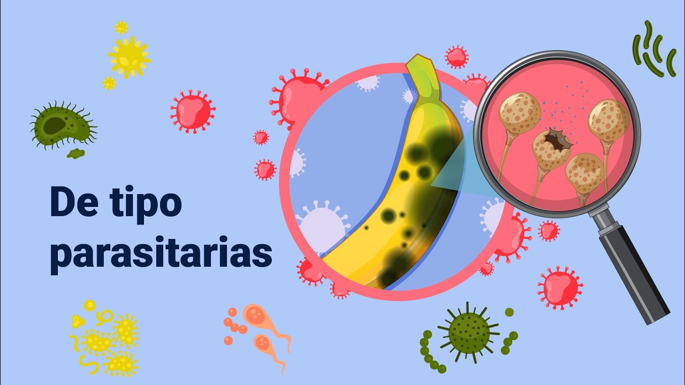

**[Enlace de reproducción del video](https://www.youtube.com/watch?v=nKEZjGreGQg)**

|  |
| --- |
| **Síntesis del video: De tipo parasitarias** |
| Los parásitos son organismos que dependen de otros para satisfacer sus necesidades básicas, lo que les permite una mejor supervivencia y reproducción.  Dentro del cuerpo humano, los parásitos se alimentan de nutrientes y proteínas, fortaleciendo al parásito pero debilitando al hospedador. Esto puede causar enfermedades parasitarias.  Estos parásitos se transmiten de manera similar a otras enfermedades transmitidas por alimentos. Es común que pequeños insectos parásitos, como larvas y gusanos, depositen sus huevos en alimentos como frutas o carnes. Cuando una persona consume estos alimentos, los huevos eclosionan y el parásito comienza su ciclo de vida.  En el caso de parásitos celulares como los protozoos, estos ingresan directamente al cuerpo y empiezan a alimentarse de los nutrientes esenciales que necesitan.  Este proceso subraya cómo los parásitos interactúan con sus hospedadores, afectando su salud y bienestar. |

# Intoxicaciones más comunes transmitidas por alimentos

Algunas bacterias producen toxinas en el alimento antes de ser consumido, lo que provoca un envenenamiento conocido como infecciones alimentarias.

A continuación, se describen las bacterias más comunes que causan intoxicaciones por alimentos:

* **Shigelosis**

La Shigelosis es una enfermedad infecciosa causada por la bacteria Shigella. Se transmite a través de la materia fecal, y su presencia en los alimentos es señal de contaminación por heces. Los síntomas incluyen dolores abdominales, fiebre repentina, sangre en las heces, cólicos, dolores rectales, vómito, náuseas y diarrea. Esta bacteria también es responsable de la disentería bacilar.

* **Escherichia Coli**

Escherichia Coli, conocida como E. Coli, es una bacteria muy común que se encuentra en el tracto gastrointestinal y en la materia fecal de animales y humanos. Puede transmitirse a través de agua y alimentos contaminados. La mayoría de las bacterias de este tipo son inofensivas, pero algunas generan toxinas perjudiciales. Pueden causar gastroenteritis, cistitis, meningitis, peritonitis, mastitis, septicemia y neumonía. El periodo de incubación varía entre 8 y 24 horas.

* **Yersiniosis**

La Yersiniosis es una enfermedad infecciosa ocasionada por la bacteria Yersinia Enterocolitica. Se adquiere al ingerir alimentos contaminados, especialmente carne de cerdo mal cocida o cruda, o vegetales contaminados con estiércol. Los síntomas incluyen fiebre, dolor estomacal y diarrea con sangre. El periodo de incubación es de 4 a 7 días.

* **Infección por Vibrio**

El género Vibrio incluye bacterias patógenas para los seres humanos, comúnmente transmitidas a través de la ingestión de alimentos marinos. Vibrio Parahaemolyticus causa gastroenteritis febril y diarrea con sangre, y Vibrio Cholerae es responsable del cólera.

* **Salmonelosis**

La salmonelosis es una infección ocasionada por la bacteria Salmonella, comúnmente presente en los intestinos de los animales y transmitida a través de desechos fecales. Cuando los animales no se sacrifican en condiciones salubres e higiénicas, se incrementa el riesgo de que esta bacteria permanezca en el cuerpo del animal y contamine su carne. Salmonella Typhi y Salmonella entérica producen salmonelosis. Los principales síntomas son gastroenteritis, náuseas, vómito, diarrea, fiebre, escalofríos, dolores musculares y de cabeza, y sangre en las heces.

* **Campylobacter**

Campylobacter es una bacteria presente en el intestino del ganado vacuno y ovino, aves y perros. Las personas pueden contaminarse al ingerir carne infectada, especialmente pollo, o al consumir bebidas lácteas que no han sido pasteurizadas. La bacteria también puede transmitirse entre personas al entrar en contacto con la materia fecal de alguien enfermo, como en el caso de los pañales de bebés. Las bacterias Campylobacter atacan la capa interior que recubre el intestino grueso y delgado, ocasionando inflamación del intestino o enteritis. Los síntomas de infección aparecen entre 1 y 7 días después de ingerir el alimento contaminado.

Otras enfermedades son:

### Bacillaceae

Bacillaceae es un grupo de bacterias que incluye especies patógenas para el ser humano, como Bacillus Cereus, responsable de causar enteritis, diarrea y vómito. Esta bacteria tiene un periodo de incubación de entre 8 y 16 horas en el ser humano y puede llegar a este a través de productos derivados de la carne de pollo, cereales, harinas e incluso algunas frutas como el durazno y la piña. Es común encontrar esta bacteria en los suelos y la tierra.

El proceso de infección se basa en la producción de toxinas preformadas por la bacteria. Cuando se ingieren pequeñas cantidades de la bacteria B. Cereus, no se genera ningún perjuicio para la persona. Sin embargo, cuando se trata de cantidades elevadas, puede generarse una intoxicación.

Esta bacteria crea dos tipos de intoxicaciones:

* **Intoxicación diarreica**

Enteritis, dolores estomacales y diarrea.

* **Intoxicación emética**

Náuseas y vómito.

### Botulismo

El botulismo es una enfermedad infecciosa causada por la bacteria Clostridium Botulinum. Esta bacteria se encuentra generalmente en la tierra y produce una toxina conocida como botulínica, que es el elemento causal de la enfermedad. La bacteria C. Botulinum puede desarrollarse en ambientes carentes de oxígeno y en niveles de pH altos. Puede crecer en conservas de alimentos que no reciben un tratamiento térmico adecuado o que están en mal estado.

El botulismo causa parálisis en los músculos esqueléticos, ocasionando:

* Dificultades en el habla
* Flacidez muscular
* Náuseas
* Visión doble
* Dolor abdominal

Los síntomas se presentan entre 8 y 28 horas después de haber consumido el alimento contaminado.

### Staphylococcus

Staphylococcus es un tipo de bacteria que se encuentra con frecuencia en la piel y en las fosas nasales de los animales y de las personas. La especie más reconocida es Staphylococcus Aureus. Se estima que un tercio de la población mundial alberga esta bacteria, pero no necesariamente presenta una infección. La contaminación de los alimentos con esta bacteria se da por el mal manejo y manipulación, sumado a la falta de sanidad e higiene.

Una infección por Staphylococcus puede producir una gran variedad de enfermedades, desde infecciones de la piel y las mucosas hasta enfermedades más graves:

* **Infecciones de la piel y mucosas**

Foliculitis, forunculosis o conjuntivitis.

* **Enfermedades graves**

Meningitis, endocarditis e inflamaciones gastrointestinales.

### Factores influyentes en la gravedad de la enfermedad

Las enfermedades de transmisión alimentaria no se desarrollan siempre bajo las mismas condiciones ni con la misma intensidad, ya que existen muchos factores que influyen en su desarrollo. Principalmente, estos factores están relacionados con las características físicas y bioquímicas de la persona, pero también hay factores relacionados con la comida.

Las condiciones relacionadas con las personas incluyen varias situaciones:

1. **Edad**

La susceptibilidad a adquirir una enfermedad y su desarrollo avanzado varía según la edad. Los bebés y los ancianos son más vulnerables a las enfermedades, mientras que los jóvenes tienen mayor resistencia, lo que disminuye la probabilidad de contagio o avance de la enfermedad, incluso tras el contacto con el agente patógeno.

1. **Sistema inmunológico.**

Este sistema, también conocido como sistema inmunitario, está compuesto por procesos biológicos y bioquímicos que defienden al cuerpo de enfermedades y agentes patógenos. Su eficacia varía entre individuos:

* Personas con hábitos de vida saludables (dieta balanceada, ejercicio, no fumar) suelen tener mejores defensas.
* Personas con sistemas inmunológicos debilitados debido a enfermedades degenerativas, autoinmunes o estilos de vida descuidados son más susceptibles a enfermedades.

### Otros factores

Además de la edad y el sistema inmunológico, hay otros factores de menor relevancia que también influyen en la intensidad de una enfermedad:

* Variaciones de temperatura en el cuerpo.
* Ubicación geográfica. La adaptabilidad de la persona al entorno y a las condiciones climáticas.
* Nivel de adaptabilidad. Capacidad de adaptación a distintos entornos y climas.

Estos factores determinan con qué intensidad una enfermedad afectará a una persona. La intensidad de una misma enfermedad puede variar significativamente, causando desde un simple malestar por unos días hasta la muerte en casos más graves.

Síntesis

A continuación, se presenta una síntesis de la temática estudiada en el componente formativo.

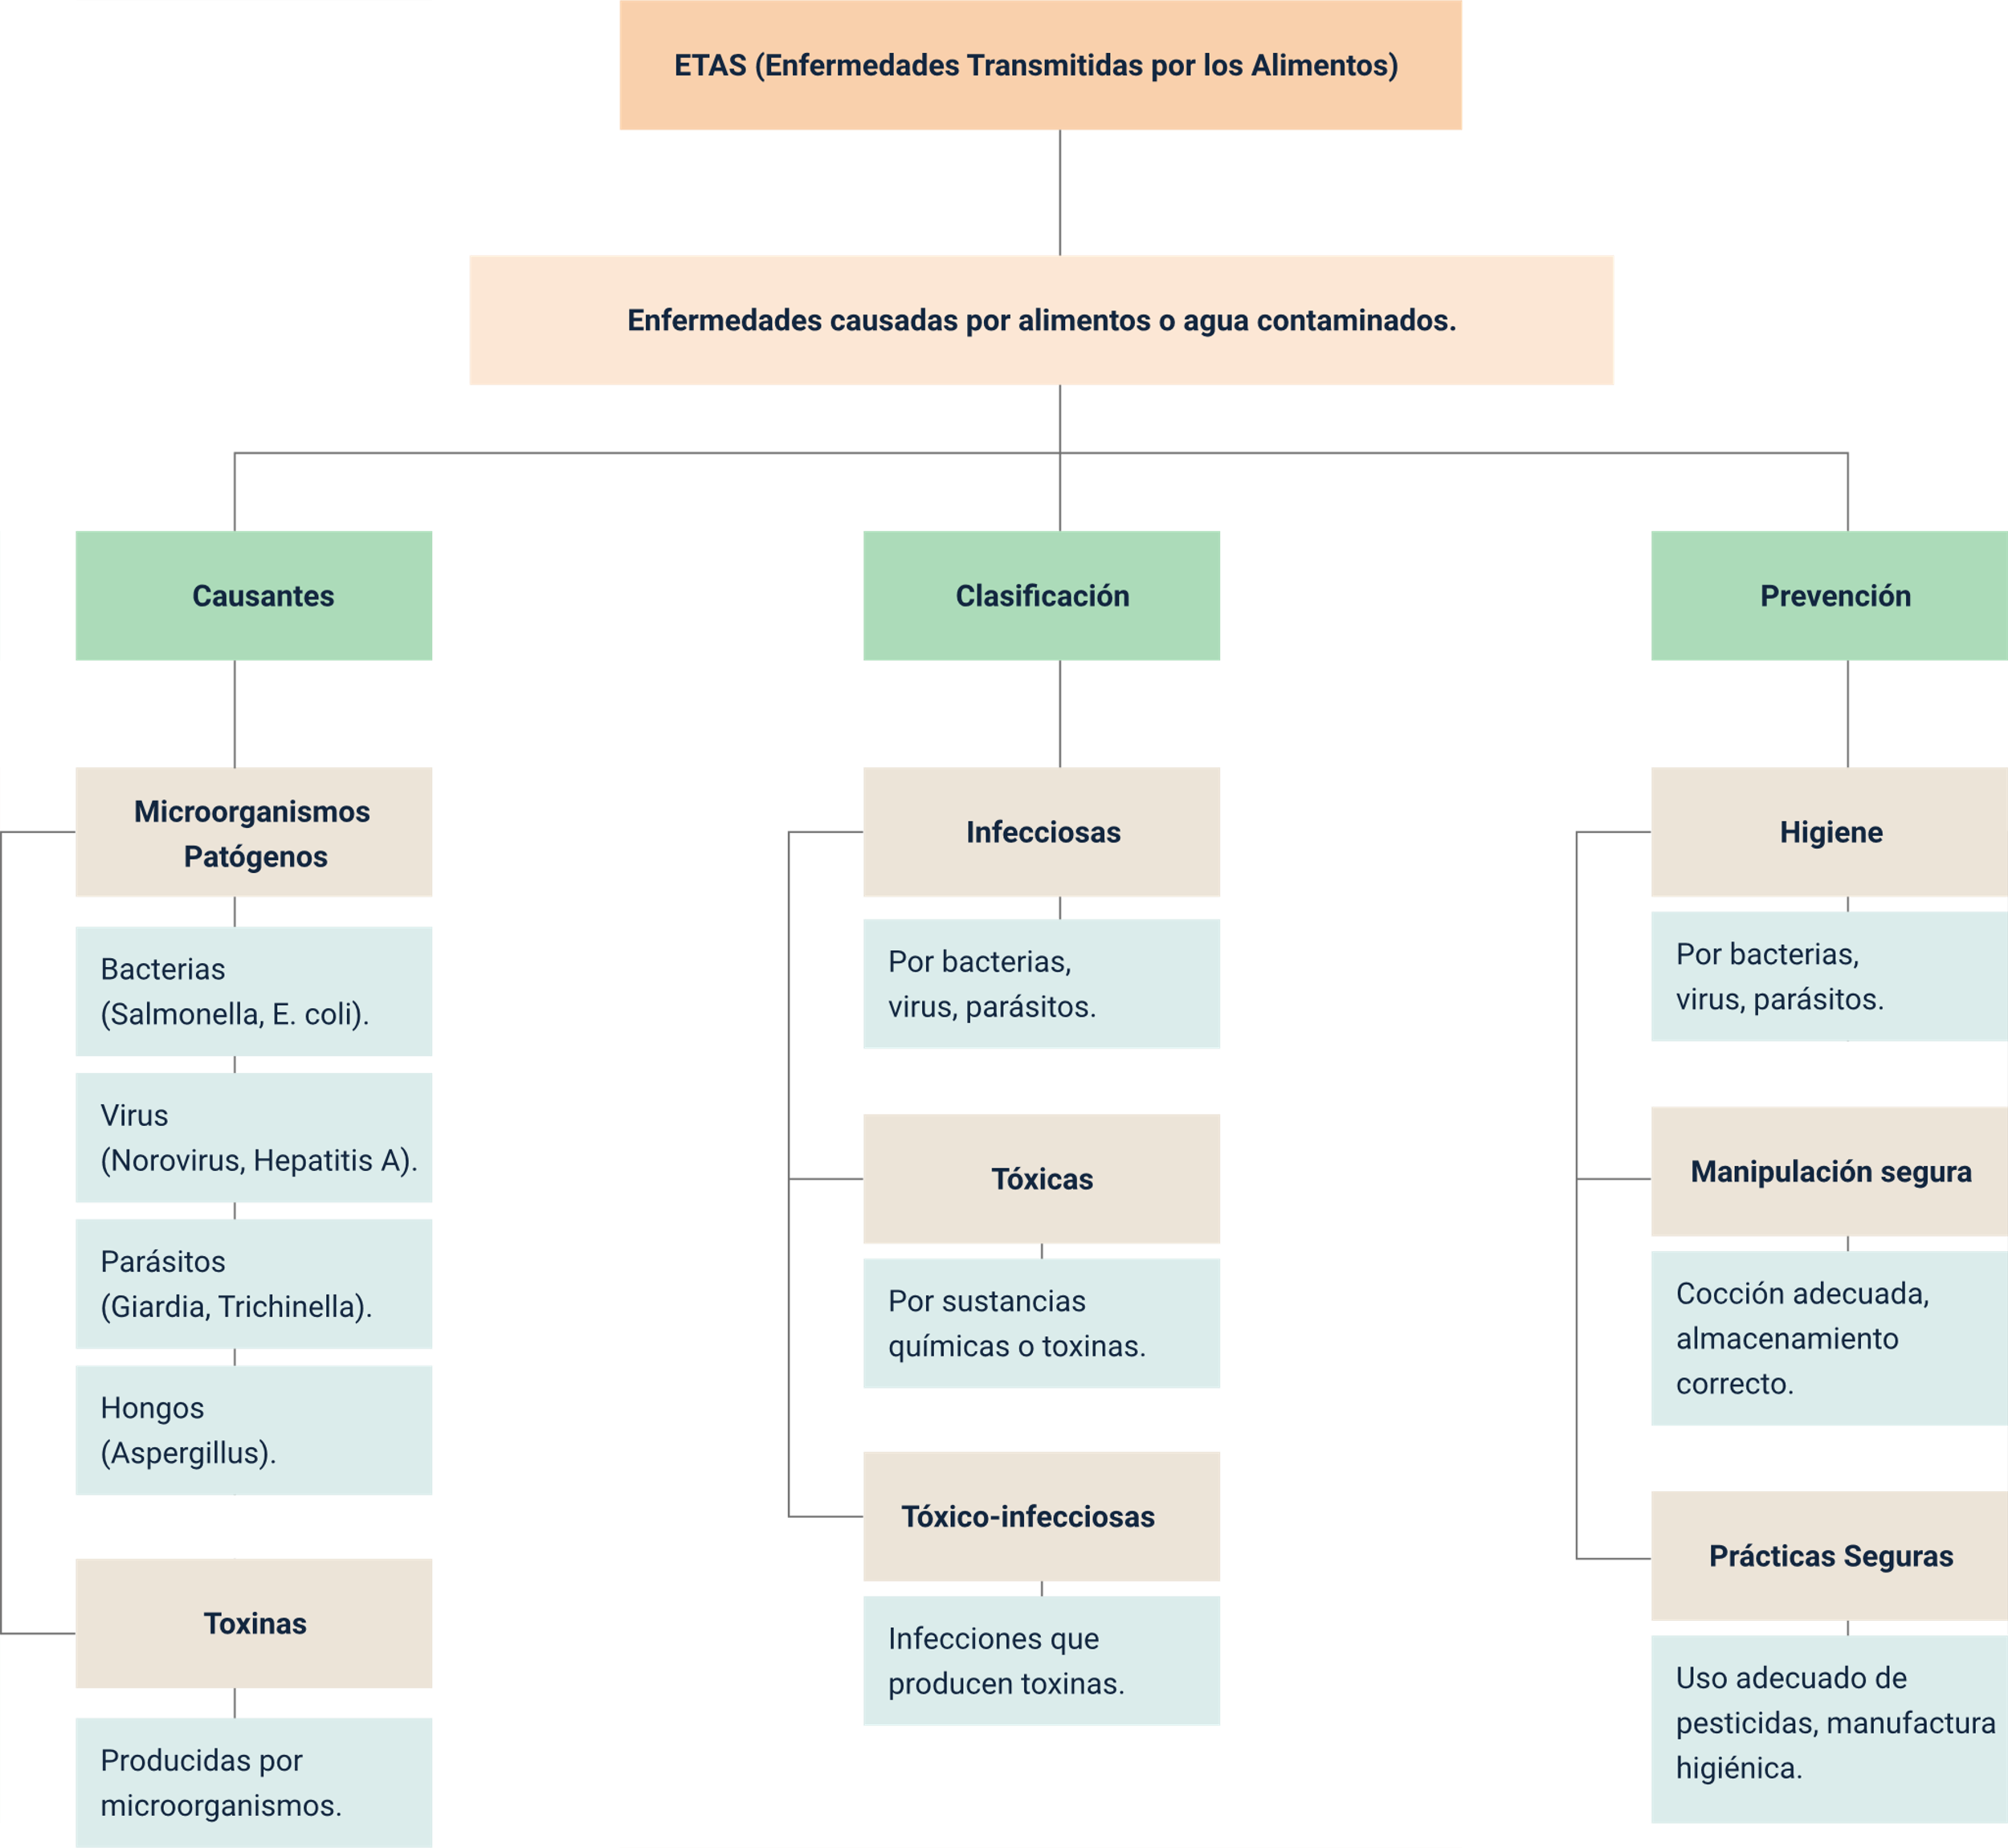

Material complementario

| Tema | Referencia | Tipo de material | Enlace del recurso |
| --- | --- | --- | --- |
| Clasificación de los microorganismos y agentes patógenos | unProfesor (2016). Qué es un microorganismo y tipos. [Archivo de video] Youtube. | Video | <https://youtu.be/gKUNoccyYhU?feature=shared> |
| Enfermedades de transmisión alimentaria (ETAS) | U.S. Food and Drug Administration  (2023). Cómo la FDA rastrea brotes de enfermedades. [Archivo de video] Youtube. | Video | <https://www.youtube.com/watch?v=nacue2_hNTw&ab_channel=U.S.FoodandDrugAdministration> |
| Intoxicaciones más comunes transmitidas por alimentos | DiprecaTV Más Cerca (2019). Intoxicación por Alimentos.[Archivo de video] Youtube. | Video | <https://www.youtube.com/watch?v=_ITCxK-Q64I&ab_channel=DiprecaTVM%C3%A1sCerca> |

Glosario

**Contaminación cruzada**: transferencia de bacterias o microorganismos nocivos de una superficie o alimento a otro.

**ETAS**: Enfermedades Transmitidas por los Alimentos.

**Higiene**: conjunto de prácticas y hábitos para mantener la limpieza y salud.

**Infección**: invasión y multiplicación de microorganismos en el cuerpo, causando enfermedad.

**Manipulación segura**: prácticas adecuadas al manejar alimentos para evitar la contaminación y proliferación de patógenos.

**Microorganismo**: organismo microscópico que puede ser una bacteria, virus, hongo o parásito.

**Patógeno**: microorganismo que puede causar enfermedades en los seres vivos.

**Refrigeración**: proceso de enfriar los alimentos para prevenir el crecimiento de microorganismos patógenos.

**Salmonella**: género de bacterias patógenas que pueden causar enfermedades transmitidas por los alimentos.

**Toxina**: sustancia venenosa producida por organismos vivos que puede causar enfermedades.

Referencias bibliográficas

Hipertextos del área de la biología. (2008). Mecanismo invasivo de Salmonella. <http://www.biologia.edu.ar/bacterias/ecoliep/salmonella.htm>

Ivovic, C. (s.f.). Género Bacillus.

Larrañaga, I. J. (1998). Control e higiene de los alimentos. Madrid: McGraw-Hill.

Madigan, M.T., Martinko, J.M., Parker, J., & Sanchez, M. (2003). Biología de los microorganismos: Brock. Madrid: Pearson Educación.

Malo, M., Fernández, B., Gómez, M., Marquina, R., Peri, M.L., Prior, S., & Valle, M. (2009). Manual para la formación de manipuladores de alimentos. Cantabria, España: Imprenta Regional del Gobierno de Cantabria.

Ministerio de Protección Social. (1997). Decreto 3075. Bogotá, Colombia.

Pascual, M. R. (2005). Enfermedades de origen alimentario: su prevención. España: Díaz de Santos S.A.

Créditos

| Nombre | Cargo | Centro de Formación y Regional |
| --- | --- | --- |
| Milady Tatiana Villamil Castellanos | Responsable del ecosistema | Dirección General |
| Olga Constanza Bermúdez Jaimes | Responsable de línea de producción | Centro de Servicios de Salud - Regional Antioquia |
| Ángela Viviana Páez Perilla | Experta temática | Centro Agroindustrial - Regional Quindío |
| Paola Alexandra Moya Peralta | Evaluadora instruccional | Centro de Servicios de Salud - Regional Antioquia |
| Carlos Julián Ramírez Benítez | Diseñador de contenidos digitales | Centro de Servicios de Salud - Regional Antioquia |
| Luis Jesús Pérez Madariaga | Desarrollador full stack | Centro de Servicios de Salud - Regional Antioquia |
| Cristhian Giovanni Gordillo Segura | Intérprete lenguaje de señas | Centro de Servicios de Salud - Regional Antioquia |
| Daniela Muñoz Bedoya | Animador y productor multimedia | Centro de Servicios de Salud - Regional Antioquia |
| Andrés Felipe Guevara Ariza | Locución | Centro de Servicios de Salud - Regional Antioquia |
| Jaime Hernán Tejada Llano | Validador de recursos educativos digitales | Centro de Servicios de Salud - Regional Antioquia |
| Margarita Marcela Medrano Gómez | Evaluador para contenidos inclusivos y accesibles | Centro de Servicios de Salud - Regional Antioquia |
| Daniel Ricardo Mutis Gómez | Evaluador para contenidos inclusivos y accesibles | Centro de Servicios de Salud - Regional Antioquia |